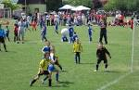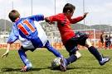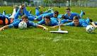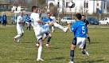
« CUPA MUNICIPIULUI REGHIN 2017 »

Clubul Sportiv Şcolar Reghin, ACS Sporting Reghin, Best Kids Reghin, FC Atletic Gurghiu si FCM Avantul Reghin in colaborare cu Primaria Municipiului Reghin, AJF si DJTS Mures, vă invită în Reghin la a X-a Ediţia a Turneului INTERNATIONAL de fotbal „Cupa Municipiului Reghin”

Locul desfăşurării :
- Teren sintetic Reghin – Cauciucuri – Str. Iernuteni
- Teren sintetic Morareni – Pensiunea Montana
- Sala de sport Municipal – Parcul Tineretului Reghin - Sala tip A
- Teren sintetic Petelea – Best Kids

Data :
- 18-19 februarie 2017 (2004, 2007) – TEREN SINTETIC REGHIN
- 25 -26 februarie 2017 (2006,2009) – TEREN SINTETIC REGHIN
- 4-5 martie 2017 (2005, 2008, 2010) – TEREN SINTETIC REGHIN
- 4-5 martie 2017 (2003) – TEREN SINTETIC MORARENI

- Categoria 2004, 2005 –teren sintetic ( 7+1)
- Categoria 2006 – teren sintetic ( 6+1)
- Categoria 2007 ,2008– Sală de tip A (4+1), iar daca vremea permite se va juca pe teren sintetic
- Categoria 2009, 2010 – Sală de tip A (5+1), iar daca vremea permite se va juca pe teren sintetic
- Categoria 2003– teren sintetic ( 7+1) – daca sunt 8 echipe insc.
Cheltuieli : - Taxa participare - 250 Ron/echipa
- Cazare + masa la hotel si motel – 100 ron /zi
- Cazare + masa la pensiune – 90 ron / zi
- Antrenorul are gratuitate dupa 12 copii
Premii : Cupe, diplome (loc 1-3), medalii şi premii speciale (cel mai bun jucător/ portar si golgheter).
Scopul turneului:
- Popularizarea fotbalului pentru copii
- Asigurarea competiţiilor de fotbal pentru copii
- Asigurarea jocurilor de pregătire şi verificare înainte de începerea campionatului
- Formarea şi menţinerea legăturilor prieteneşti şi sportive

Program:
Prima zi:- sosirea echipelor meciuri în grupe , meci demonstrativ intre organizatori si antrenori, dineu pentru antrenori.
A doua zi : - semifinale, finale, jocuri pentru locuri, festivitate de premiere.

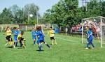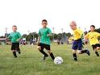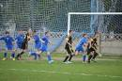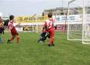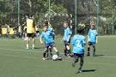

Regulament :
- Se joacă pe terenuri gazonate, terenuri omologate AJF
- Timpul de joc – 2 X 20 min (2004,2005,2006), 2 X 15 min (2007-2010), schimbări nelimitate, sunt asigurate 5 jocuri/echipă.
- Regulament pe teren redus
1.Jucătorii poartă aceleaşi numere pe tricouri pe tot parcursul turneului.
2.Meciurile se vor desfăşura cu mingi asigurate de organizatori, Nr.4 si 5
3.Sancţiuni:
-folosirea unui jucător fără drept de joc la categoria respectivă=pierderea jocului cu 3-0
-cartonaşele galbene şi roşii îşi pierd valabilitatea la jocul următor.
4.Punctaj: Victorie - 3 puncte, egal - 1 punct, înfrîngere - 0 puncte
În caz de egalitate de puncte se va lua în considerare după cum urmează:
-meciul direct, golaveraj, mai multe goluri marcate, mai putine goluri primite, tragere la sorţi
În meciurile de calificare şi clasare în caz de egalitate urmează 3-3 lovituri de pedeapsă,dacă egalitatea persistă alternativ câte 1-1.
Asistenţa medicală şi prim ajutorul este asigurat de organizatori.
Fiecare echipă participă cu jucători vizaţi pentru efort de medic, pe răspunderea antrenorilor.
NU RĂSPUNDEM DE LUCRURILE UITATE LA TEREN ŞI LA VESTIARE!
Identificarea jucătorilor se face pe baza unui act oficial al jucătorului (legitimaţie,paşaport,carnet de elev cu poză şi ştampila unităţii de învăţământ)

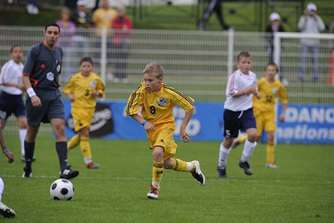
Termen de confirmare: 10 februarie 2017

Persoane de contact: - Prof. Budai Barna Lorand
Mobil : 0744454440,
Email: budaibarnalorand@yahoo.com

